Quando o usuário logado não tem permissão para acessar a página digitada, uma página de erro é carregada (Figura – Erro 403 – Permissão negada).

Figura – 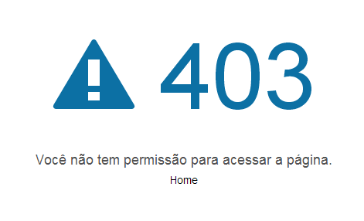Erro 403 – Permissão negada

Caso o usuário tente acessar uma página que não exista no sistema, a página 404 é carregada (Figura – Erro 404 – Página não encontrada).

Figura – Erro 404 – Página não encontrada

